
TRABAJO PRÁCTICO N. 1
Materia: Sintesis de redes activas
Año: 2025
Grupo: Numero 3

Integrantes | DNI | correo institucional
Bazoalto Rocabado Jacqueline | 43169389 | jacqueline.bazoalto@mi.unc.edu.ar
Cabero, Mauro Ezequiel | 43761887 | mauro.cabero@mi.unc.edu.ar
Mora, Ivan Alexander | 38776379 | ivan.mora@mi.unc.edu.ar
Moran Mauro Hugo | 42583125

f1. Metodología general
A. Realizar una sintética introducción teórica del tema a tratar.
B. Analizar los circuitos propuestos, todos los cálculos analíticos y su desarrollo numérico.
C. Simulación en SPICE .
D. Analizar las condiciones de operación límite.
E. Armar el circuito y hacer las mediciones en laboratorio.
F. Finalmente comparar los valores calculados, simulados y medidos, y extraer conclusiones a cerca de las diferencias. Analizar las causas.
G. Presentar un informe digital, bien redactado en LATEX1, inicializado con la propuesta del problema presentado por la Cátedra, los responsables del trabajo y un análisis profesional de cada ítem. La redacción debe ser acorde a un informe de un futuro ingeniero.
Circuito I: Amplificador diferencial A. DATOS Amplificador Operacional LM324. Vcc = 10V Vss = −10V R1 = R2=R3=R4=R5=R

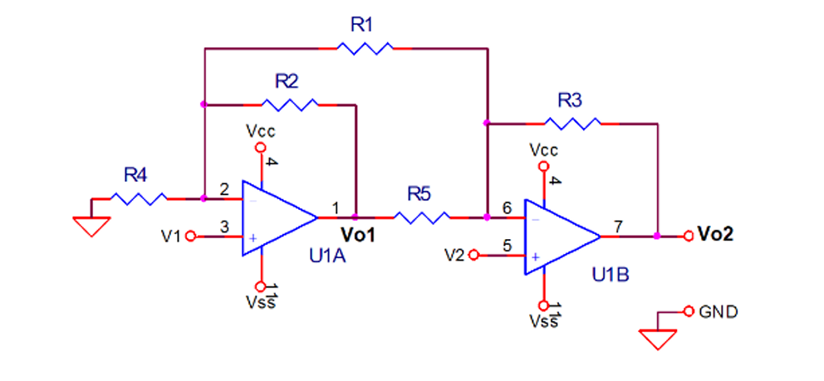

B. PARÁMETROS/RELACIONES A ANALIZAR:
ANALÍTICO:
VC = (V1+V2)/2
VD = (V2−V1)) 1.1

Vo1 = f(V1,V2);
Vo1 = f(VD,VC)
1.2
Vo2 = f(V1,V2) ;
Vo2 = f(VD,VC)
1.3 Impedancia vista por las fuentes de señal.
C. MEDICIÓN- SIMULACIÓN:
1.4 Gráfico Entrada/Salida:
Vo1 = f(V1) y Vo1 = f(V2) Vss < V1 , V2 < Vcc
Vo1=f(V1) (V1=1V pap ; V2=0V) 1kHz
vout=3V pap
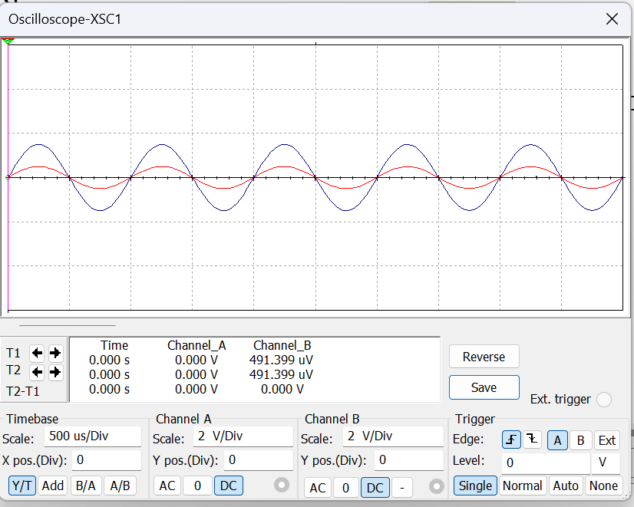
Vo1=f(V2); con V2=1Vpap y V1=0
Vout=-1Vpap
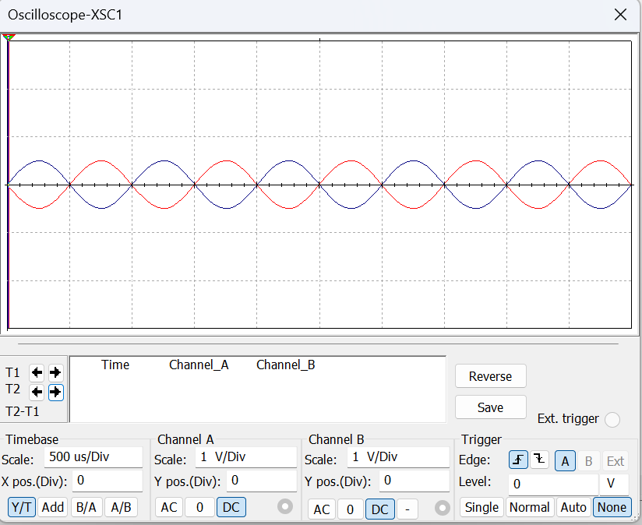

1.5 Gráfico Entrada/Salida:
Vo1 = f(VC) y Vo2 = f(VC) Vss < VC < Vcc
En azul V02 y en rojo V01
V01=1,99Vpap
V02=8,60mVpap
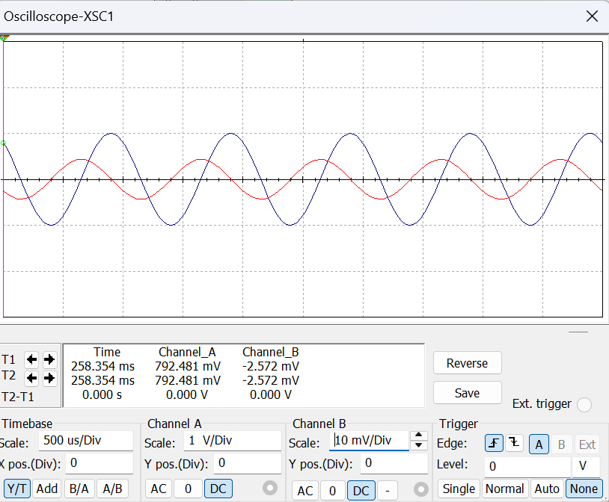
DATOS
Amplificador Operacional LM324. Vcc = 10V Vss = −10V R1 =100Ω; R2 = 10KΩ; R3 = 1KΩ y R4=100KΩ
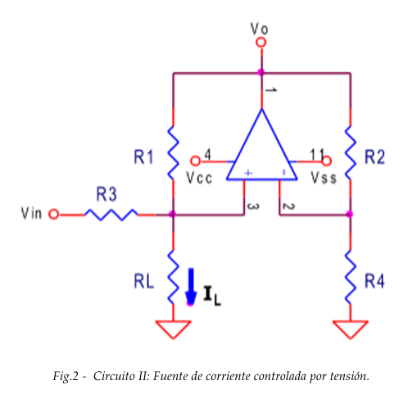
B. PARÁMETROS/RELACIONES A ANALIZAR:
2.1 IRL = f(RL,VIN); Vo = f(VIN,RL); RLmax = f(VIN)
2.2 Complete la siguiente tabla con Mediciones/Simulaciones

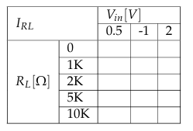
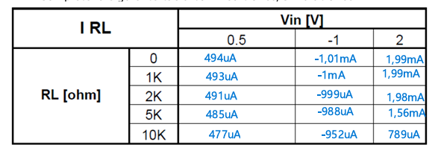
DATOS Amplificador Operacional LM324.
Vcc = 10V Vss = −10V D1 = D2=1N4148 R1 = R3 =R4=10KΩ 1%y R2=5KΩ1%
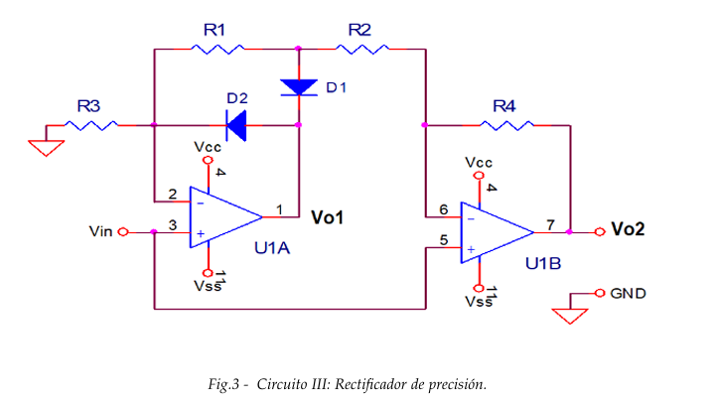
B. PARÁMETROS/RELACIONES A ANALIZAR:
ANALÍTICO:
3.1 Vo1 = f(Vin),Vo2 = f(Vin); con 0V < Vin (Ignorar Rd del diodo)
3.2 Vo1 = f(Vin)
,Vo2 = f(Vin); con Vin > 0V (Ignorar Rd del diodo)
C. MEDICIÓN- SIMULACIÓN: 3.3 Gráfico Entrada/Salida:
Vo1 = f(Vin) y Vo2 = f(Vin) Vss < V1 < Vcc

A. DATOS Amplificador Operacional LM324. V+ =10V V- = 0V R1 = R2 =R4=10KΩ yR3=2KΩ Vref = 2V

